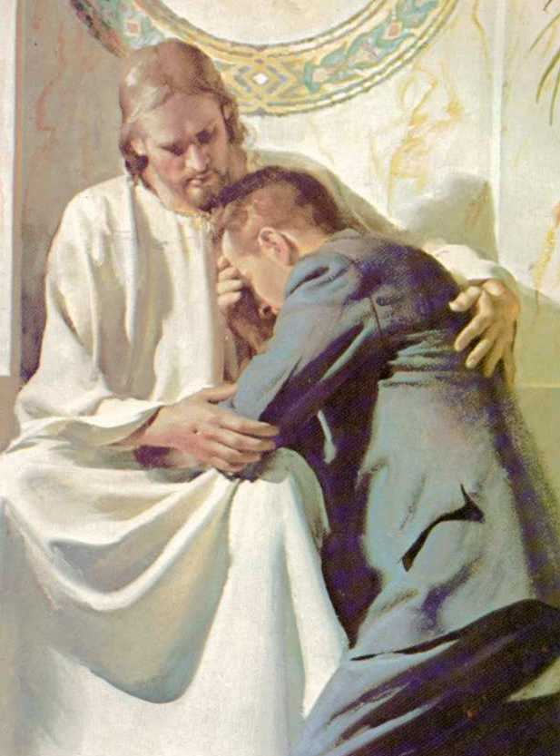
Dios nos prepara para una Cuaresma de encuentro

Martes 9 de marzo. Francisca Romana.
Que tu gracia, Señor, nos acompañe, para que nos impulse a entregarnos a tu servicio y nos obtenga siempre tu ayuda. Por nuestro Señor Jesucristo... Amén.
Dn 3,25.34-43: Acepta nuestro corazón contrito y nuestro espíritu humilde
Salmo 24: Señor, recuerda tu misericordia.
Mt 18,21-35: Así los tratará mi Padre del cielo si no perdonan de corazón a sus hermanos “En aquel tiempo, Pedro se acercó a Jesús y le preguntó: Si mi hermano me ofende, ¿cuántas veces tengo que perdonarlo? ¿Hasta siete veces? Jesús le contestó: No sólo hasta siete, sino hasta setenta veces siete. Entonces Jesús les dijo: El Reino de los cielos es semejante a un rey que quiso ajustar cuentas con sus servidores. El primero que le presentaron le debía muchos millones. Como no tenía con qué pagar, el señor mandó que lo vendieran a él, a su mujer, a sus hijos y todas sus posesiones, para saldar la deuda. El servidor, arrojándose a sus pies, le suplicaba, diciendo: Ten paciencia conmigo y te lo pagaré todo. El rey tuvo lástima de aquel servidor, lo soltó y hasta le perdonó la deuda. Pero, apenas había salido aquel servidor, se encontró con uno de sus compañeros, que le debía poco dinero. Entonces lo agarró por el cuello y casi lo estrangulaba, mientras le decía: ‘Págame lo que me debes. El compañero se le arrodilló y le rogaba: ‘Ten paciencia conmigo y te lo pagaré todo. Pero el otro no quiso escucharlo, sino que fue y lo metió en la cárcel hasta que le pagara la deuda. Al ver lo ocurrido, sus compañeros se llenaron de indignación y fueron a contar al rey lo sucedido. Entonces el señor lo llamó y le dijo: Siervo malvado. Te perdoné toda aquella deuda porque me lo suplicaste. ¿No debías tú también haber tenido compasión de tu compañero, como yo tuve compasión de ti?’ Y el señor, encolerizado, lo entregó a los verdugos para que no lo soltaran hasta que pagara lo que debía. Pues lo mismo hará mi Padre celestial con ustedes, si cada cual no perdona de corazón a su hermano”
Para Dios el perdón es eternidad
- Nada con Dios, si no hay relación con el otro.
- Antes de preguntarme si ofendí a Dios, debo mirar si tal ofensa no es en realidad contra el hermano
- Y antes de preocuparse por el perdón divino hay que obtener como primer paso el perdón del hermano ofendido.
- Por eso perdonar es encontrarse con Dios.
¿Hasta cuánto hay que perdonarlo?
- Eso le preocupa a Pedro.
- No es tanto perdonar, sino las veces que hay que perdonar.
- Acaso, siete veces; es decir, muchas veces.
- Jesús dice: no importa la cantidad de veces que se perdona, sino la calidad de ese perdón.
- Esto es, perdonar siempre y de corazón.
Entonces, un perdón de siempre
- Necesitamos un perdón que se acaba nunca existió.
- Perdonar no es hacer de cuenta que algo no existió, porque nadie puede luchar para siempre con la verdad del recuerdo que le hiere.
- Perdonar es crear una relación nueva, es ayudar a alguien a ser nuevo.
- Se parece mucho a crear.
- Y el que tiene poder para hacer algo nuevo se llama Dios.
- Por eso el perdón es infinito. mrivassnchez@gmail.com

